大学生创新创业计划项目
申 报 书

项目名称： 基于深度学习的开源软件代码的漏洞检测系统
项目类别： 创新训练项目
项目负责人： 梁景毓
负责人所在院系： 软件学院
填表日期： 2024.5.25

项目名称 |  | 基于深度学习的开源软件代码的漏洞检测系统
项目起止时间 |  | 2024年 5 月 至2026年5 月
项目成员 | 姓名 | 年级 | 所在院系 |  | 学号 |  | 联系电话 |  | E-mall
 | 梁景毓 | 大一 | 软件 |  | 2023302855 |  | 18092253530 |  | liangjy041030@mail.nwpu.edu.cn
 | 王正 | 大一 | 软件 |  | 2023303010 |  | 19210670525 |  | 690710516@qq.com
 | 黄伟 | 大一 | 软件 |  | 2023302835 |  | 15178989956 |  | 1971223967@qq.com
 | 胡辰朋 | 大一 | 软件 |  | 2023302982 |  | 13345536707 |  | 2380556104@qq.com
 | 杨塬青 | 大一 | 软件 |  | 2023302859 |  | 18629607501 |  | 1158233057@qq.com
校内指导教师 | 姓名 | 高利鹏 |  |  | 职务/职称 |  | 助理教授
 | 所在单位 |  | 软件学院
 | 联系电话 |  | 18627062503 |  |  | E-mail |  | gaolipeng@nwpu.edu.cn
 | 姓名 | 蔡文静 |  |  | 职务/职称 |  | 助理教授
 | 所在单位 |  | 网络空间安全学院
 | 联系电话 |  | 18626127687 |  |  | E-mail |  | Caiwenjing@nwpu.edu.cn
一、项目简介
基于深度学习的开源软件代码漏洞检测系统是一个针对代码安全性的创新性解决方案。通过深度学习技术的应用，系统能够对源代码进行全面深入的分析，从语法结构到函数调用再到错误处理等多个方面入手，识别潜在的安全漏洞。通过训练模型来学习代码的模式和规律，系统能够快速准确地定位和报告出代码中潜在的漏洞问题，帮助开发人员提前发现和修复这些问题，降低代码安全风险。该系统采用了GPT-3.5等先进的深度学习模型作为核心引擎，具备高效、准确的漏洞检测能力。相较于传统的静态代码分析工具，该系统不仅可以更精准地定位漏洞，还能够减少误报率，提高检测效率，极大地提升了漏洞检测的效率和准确性。作为开源项目，该系统还提供了灵活的定制和扩展接口，方便研究者和开发者根据具体需求进行二次开发和定制化应用。通过共享源代码和模型训练数据，该系统推动了漏洞检测领域的技术发展和创新，并为更广泛的社区提供了一个高效、可靠的漏洞检测工具，促进了整个软件行业的安全发展

二、项目背景及研究意义
1.项目背景
（1）国家政策背景分析
在当前数字化转型时代，各国政府纷纷出台政策推动信息技术行业的发展，其中包括对软件安全的重视。政府部门对保障国家网络安全和数据安全的意识日益增强，要求软件开发者加强安全意识，加入安全检测机制。
- 商业背景分析
随着软件应用领域不断扩大，软件质量和安全性日益受到关注。企业对于软件安全的需求量逐渐增加，尤其是金融、电商、医疗等行业，更加重视软件的安全性，加强漏洞检测和修复工作。
- 文化背景分析
在互联网时代，信息安全文化逐渐深入人心。人们对个人信息安全和隐私保护的重要性有了更深的认识，对软件安全性要求也提高。软件开发者和使用者都希望能够使用安全可靠的软件产品。
- 学术背景分析
国内外学术界对于软件安全漏洞检测的研究已经取得了一定进展，采用深度学习技术来进行代码漏洞检测是当前的研究热点。由于深度学习在自然语言处理和模式识别领域的优秀表现，被广泛应用于漏洞检测研究。国内外许多研究机构和高校也在开发利用深度学习进行漏洞检测的相关项目。
2.研究意义
这个项目在软件安全领域具有重要的研究意义。首先，通过采用先进的深度学习技术来进行代码漏洞检测，能够提高漏洞检测的准确性和效率。传统的静态代码分析工具在漏洞检测中存在着漏报和误报的问题，而深度学习模型能够更好地理解代码的语义和结构，从而在更高的精度上识别潜在的安全漏洞。
其次，这个项目有助于推动软件开发领域的安全意识提升。通过提前发现和修复代码中的潜在漏洞问题，能够大大降低软件产品被攻击的风险，保护用户的数据和隐私安全。同时，也能够帮助软件开发者更好地遵循安全编码规范，提高整体代码质量和安全性。
此外，该项目对于加快软件安全技术的创新和发展具有积极意义。深度学习在漏洞检测领域的应用还处于探索阶段，通过研究该项目可以深化对深度学习在软件安全领域的应用理解，探索新的技术路径和方法，为未来软件安全技术的进步提供有益的借鉴和指导。
总体来说，这个项目的研究意义体现在提高漏洞检测准确性和效率、推动软件安全意识提升、促进软件安全技术创新发展等方面。通过该项目的研究，有望为软件安全领域的发展贡献重要的研究成果和技术进步，同时对于保障网络安全、用户数据安全和信息安全具有重要的实际意义。
三、申请理由
(1)团队具备的知识、条件、特长、兴趣
我们的研究团队由一群充满激情和创新意识的年轻人组成，团队成员涵盖了计算机科学、信息技术、网络工程等多个领域的专业知识。其中，团队成员中有博士生，硕士生以及本科生，每个人在各自的领域都有扎实的专业知识和研究经验。我们团队之所以具备良好的合作能力，是因为我们互相信任、尊重和认可每个成员的贡献，同时我们也乐于分享自己的想法和经验，不断提升团队的整体实力。
我们团队的特长在于团队成员拥有多元化的技能和专业知识，可以从不同角度和层面思考和解决问题。我们注重团队合作，凭借各自的优势互相补充，形成了高效的工作模式。此外，我们对于研究工作充满兴趣和热情，有强烈的求知欲和探索精神，愿意不断挑战自己，突破自己的局限，追求更深层次的研究成果。
(2)前期准备
在项目申请之前，我们团队进行了充分的准备工作。我们首先对项目进行了深入的调研和分析，了解了该领域的研究现状和发展动态。我们通过查阅大量国内外相关文献和期刊，了解了最新的研究进展和技术前沿，进一步明确了项目的研究方向和目标。在此基础上，我们制定了详细的研究计划和实施方案。我们分工明确，明确每个团队成员的任务和责任，确保项目的顺利进行。我们还搜集了相关的数据和资料，建立了完善的研究框架和方法论，以便在研究过程中能够有条不紊地推进工作。

(3)项目研究的国内外研究现状和发展动态
当前，随着信息技术的不断发展和普及，网络安全问题日益突出。网络攻击事件频发，给个人和企业带来了巨大的损失。因此，加强网络安全技术研究和提升网络安全防护能力成为当务之急。国内外许多研究机构和企业已经开始加大对网络安全技术的研究和投入，推出了一系列的网络安全解决方案和技术手段。我们团队计划在网络安全领域开展深入研究，主要关注网络攻击检测和防御技术。我们将借鉴国内外的研究成果和技术进展，结合自身的研究优势和创新能力，探索新的网络安全解决方案和方法。我们将重点研究网络攻击的检测机制、攻击行为分析和对抗技术，在真实环境下进行实验验证，提高网络安全技术的有效性和可靠性。
近年来，人工智能技术的发展使安全研究人员开始探索如何使用这些技术来检测漏洞。相较于基于规则的漏洞检测方法，人工智能技术具有更强的自适应性和泛化能力，能够有效地检测漏洞，并在一定程度上降低误报率和漏报率。基于机器学习的方法可以学习潜在的和抽象的漏洞代码模式，研究人员采用基于源码的特征如头文件、函数调用、软件复杂度量和代码修改来用于检测漏洞。然而，基于机器学习的方法需要专家指定漏洞特征，这容易导致模型偏差。相比之下，基于深度学习的方法不需要专家参与制定程序结构表示规则，能够自动从源代码中学习代码模式，从而实现端对端的漏洞检测。现有的基于深度学习的漏洞代码检测根据代码表示可以分为两大类，基于序列和基于图表示。基于序列的表示将代码视为token序列，并进一步使用类似RNN，CNN等模型学习代码的分布式表示。然而源代码相对于自然语言是高度结构化，层次化的。基于序列的方法只能捕获源代码文本的表面语法信息，而基于图的深度学习模型将代码表征为各种图形结构，并使用图神经网络来捕捉代码中的结构化信息。这些图形结构可以包括例如抽象语法树AST、控制流图CFG、程序依赖图PDG和代码属性图CPG等。
总的来说，我们有信心通过自身的努力和团队的合作，开展一项有价值的网络安全研究项目。我们将不断努力提高研究水平，积极探索新的研究领域，为网络安全领域的发展贡献自己的力量。希望能够获得资助，支持我们的研究工作。
四、项目方案
1.项目背景与描述 随着信息技术的不断发展和应用，开源软件也越来越受到人们的重视和广泛应用。然而，开源软件的安全问题也逐渐凸显出来，其中代码漏洞是一个很常见且很严重的问题。传统的代码漏洞检测方法主要依赖于人工分析和规则检测，效率较低且容易出现误判。针对这一问题，本项目旨在利用深度学习技术，构建一个能够自动检测开源软件代码漏洞的系统，提高漏洞检测效率和准确性，确保软件安全性。

2.项目目标与需求：
（1）构建基于深度学习的漏洞检测系统，实现对开源软件代码中漏洞的自动检测和识别。
（2）提高漏洞检测的准确率和效率，减少误判和漏报的情况。
（3）支持多种编程语言和开源代码库的漏洞检测，扩大适用范围。
（4）提供友好的用户界面，方便用户使用和操作。
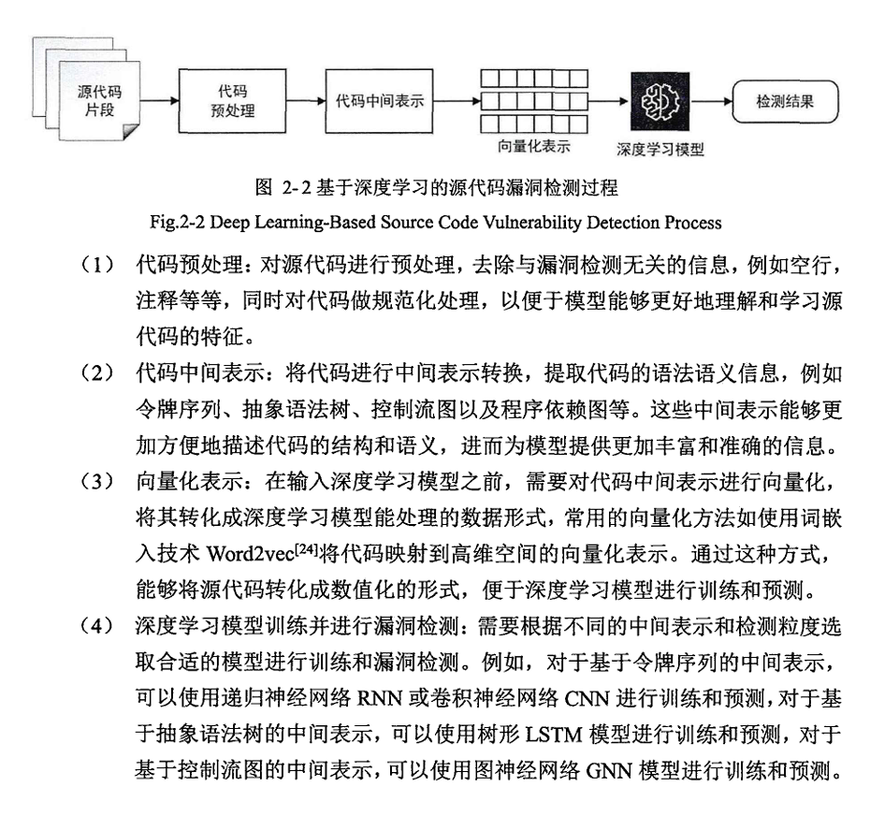
图1.1 基于深度学习的代码检测技术

3.项目方案与技术实施：
（1）数据收集与预处理 收集多种编程语言的开源软件代码库，并标记其中已知的漏洞信息，作为训练数据。对数据进行预处理，包括代码格式化、词法分析等操作，为深度学习模型的输入做准备。
（2）模型选择与训练 选择合适的深度学习模型，如卷积神经网络（CNN）或循环神经网络（RNN），用于对代码进行特征提取和漏洞检测。对训练数据进行模型训练，并不断调参和优化模型。
（3）模型评估与性能优化 通过交叉验证等方法对模型进行评估，评估指标包括准确率、召回率、F1值等。根据评估结果调整模型参数和结构，进一步优化模型的性能。
（4）系统实现与用户界面设计 基于训练好的深度学习模型，设计漏洞检测系统的算法和流程。同时，设计友好的用户界面，提供漏洞检测功能和结果展示，方便用户操作和查看结果。
（5）系统测试与应用推广 对漏洞检测系统进行功能测试、性能测试和安全测试，确保系统的稳定性和安全性。同时，推广系统在开源社区和企业中的应用，提高软件代码漏洞检测的效率和质量。

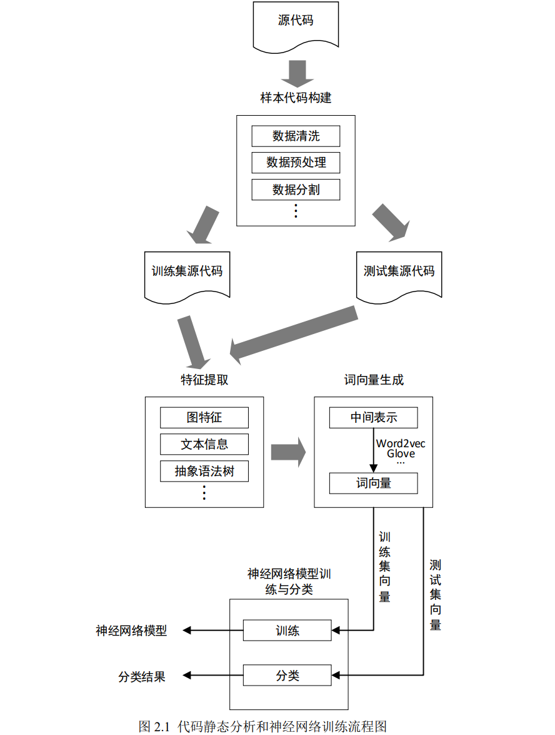

图1.2 代码静态分析和神经网络训练流程图
五、项目成果预期和实施计划
1.项目成果预期： 实现基于深度学习的开源软件代码漏洞检测系统，能够自动检测各种编程语言的代码中潜在漏洞，提高漏洞检测的准确率和效率。
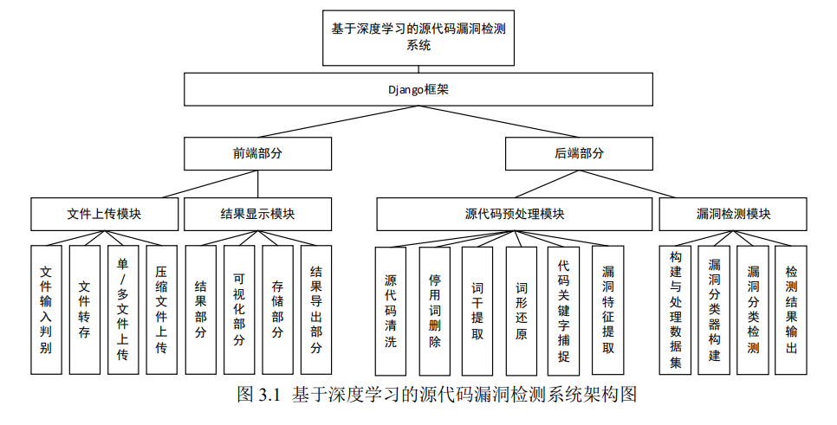
图1.3 基于漏洞检测系统的架构图
2.项目实施计划：
（1）数据收集与预处理阶段（3个月）
（2）模型选择与训练阶段（6个月）
（3）模型评估与性能优化阶段（3个月）
（4）系统实现与用户界面设计阶段（6个月）
（5）系统测试与应用推广阶段（6个月）
3.项目实施过程中，将及时总结经验、解决遇到的问题，确保项目的顺利进行和达到预期目标。

六、项目风险分析与解决方案
1.技术风险：深度学习技术应用较新，模型训练和性能调优较为复杂。
解决方案：利用开源深度学习框架和工具，结合团队专业知识，提高模型训练和性能调优效率。
2.数据风险：数据收集和标注过程中可能出现误差和不完整数据。
解决方案：加强数据标记质量控制，多次验证数据准确性，确保训练数据的质量和完整性。

综上所述，本项目将利用深度学习技术构建一个基于开源软件代码的漏洞检测系统，实现对各种编程语言代码中潜在漏洞的自动检测和识别，提高漏洞检测的准确率和效率，以保障软件安全性和稳定性。

七、特色与创新点
1.综合多种编程语言：不仅可以检测常见的编程语言代码中的漏洞，还可以扩展到其他少见的编程语言，提高适用范围。
2.深度学习技术：采用深度学习模型，如卷积神经网络（CNN）或循环神经网络（RNN），对代码进行特征提取和漏洞检测，相较传统方法更具准确率和效率。
3.用户友好界面：设计友好的用户界面，方便用户使用和操作漏洞检测系统，提高用户体验。
4.自动化漏洞检测：实现自动化的漏洞检测，帮助开发人员及时发现代码中的潜在问题，提高软件代码质量和安全性。
- 应用推广：推广系统在开源社区和企业中的应用，帮助更多开发者提高对代码漏洞的识别能力，从而保障软件和数据的安全。 以上特色与创新点将使得该漏洞检测系统在软件安全领域具有较高的竞争力和实用性。
- 多模态特征提取：结合代码文本、结构和语义信息进行特征提取，以更准确地检测漏洞。
- 迁移学习：利用预训练的深度学习模型，在不同代码库之间迁移知识，提高检测的泛化能力。
- 自适应学习：动态调整模型的参数和结构，以适应不同类型和规模的代码库，提高检测的灵活性。
八、项目进度安排
阶段一：数据收集与预处理阶段（3个月）
确定数据来源和获取方式
收集不同编程语言的开源软件代码数据
对原始数据进行清理和预处理，包括去除噪声和无效数据

阶段二：模型选择与训练阶段（6个月）
确定深度学习模型架构，如卷积神经网络（CNN）或循环神经网络（RNN）
数据集划分为训练集、验证集和测试集
训练深度学习模型，调节超参数以提高性能

阶段三：模型评估与性能优化阶段（3个月）
对训练好的模型进行评估，包括准确率、召回率、精确度等指标
根据评估结果对模型进行性能优化，提高漏洞检测的准确性和效率
阶段四：系统实现与用户界面设计阶段（6个月）
实现漏洞检测系统的核心功能模块
设计友好的用户界面，方便用户进行操作和查看检测结果

阶段五：系统测试与应用推广阶段（6个月）
对漏洞检测系统进行功能测试、性能测试和安全测试
推广系统在开源社区和企业中的应用，收集反馈意见并进行改进

九、项目经费使用计划
开支科目 |  | 预算经费（元） |  | 主要用途
业务费 |  | 7000 |  | 业务
材料费 |  | 3000 |  | 购置材料
其他费用 |  | 0
合计 |  | 10000
十、指导教师意见
该项目选题非常前沿和创新，利用深度学习技术解决开源软件代码漏洞检测问题，具有重要的理论和实践意义。同时针对漏洞检测效率和准确性的痛点,，项目旨在提供一种有效的解决方案,研究思路清晰合理。项目背景和意义分析全面深入,，论证了项目开展的必要性和重要性。同时对国内外相关研究现状有透彻理解，为本项目的开展奠定了良好的理论基础。项目方案设计科学合理,技术路线清晰，工作分工明确。特别是在关键环节如模型选择、训练、评估及优化等方面制定了合理的实施计划和具体做法。项目团队阵容强大,涵盖了多学科背景，团队成员各有所长,能够协同发挥最大优势。同时团队前期准备充分，具备一定的研究基础。项目进度安排合理,经费预算编制较为合理。风险分析及应对措施思路正确，确保了项目的可持续性。
总的来说，我对该项目的整体质量和研究潜力给予充分肯定。推荐申报创新训练项目。
签 名：
年 月 日
十一、院系意见

负责人签名：
年 月 日
十二、学校意见

盖章：
年 月 日

